八物学案 班级 日期 出卷人：盛俭
第八章电功率．B卷
一、填空题(本题共7小题，每空2分，共28分) 1
1．1 kW·h可供标有“220 V 800 W”的吸尘器使用——h，可供“220 V 200 w”
的灯泡工作————h。
2．接在家庭电路中的电熨斗，1 h耗电0．5 kW·h，则该电熨斗工作时功率是
一W，其电阻是——Q。
3．某同学观察到他家的电能表上标有“220 V 10 A”字样，这只电能表允许接入的用电
器的最大总功率为——kW，他看到家中的电饭锅铭牌上标有"220 V 800 w”
字样，这只电饭锅正常工作了30 min，他观察到电能表的数字增加了——kW．h。
4．一个标有“PZ220—100”的电灯，当它正常工作时，通过灯丝的电流是——A，每
分钟电流做的．功是——J。
5。(2007兰州市)如图所示电路中，电源电压恒定不变，电阻R1=20 Q，
兄----60 Q。当s断开时，电流表的示数为0．3 A；当S闭合时，电流表白{
示数为——A，电路1 min内总共产生的热量为——J。
6．加快通电导体散热有两种方法，一种是利用空气——来散
热；另一种是像电动机壳那样有许多翼状散热片，利用增大散热
——来加快散热的。
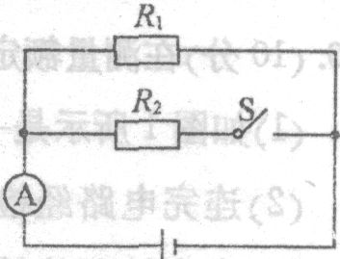
7．将一根3 A和一根5 A的保险丝串联起来当作一根像险丝使用时，当电流逐渐增大到
过大时，断的是——A的哪根保险丝，原因是——。
二、选择题(本题共8小题，每小题4分，共32分)
．8．(2007江西省)下列图中的几种用电器的额定功率最接近l-000 W的是 ( )
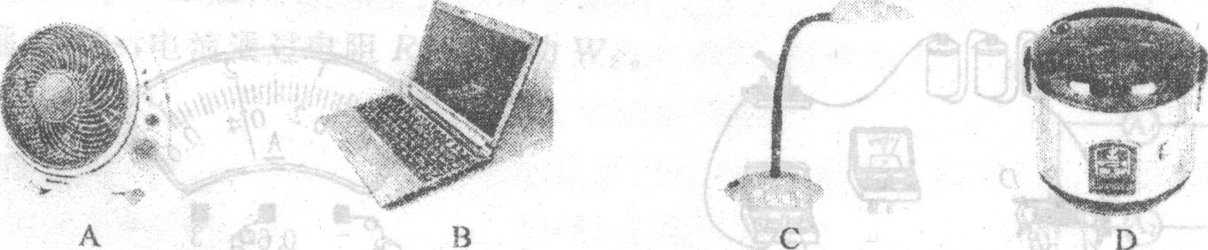
9·有一串小彩灯，规格均为。4 V，0·2鼢。下列表述中不平碜的是 (， )
丸若要使小彩灯在家庭电路中正常工作，应把55盏小彩灯串联起来使用
＆每盏小彩灯正常工作时的电阻是20 Q
c．每盏小彩灯的额定功率是0．8 W
D．小彩灯不工作时，电阻为零
10．下列做法中，符合安全用电要求的是 ， 、
A用湿布攘灯头 ’ E把家甩电器的金属外壳接上地线
C用铜丝代替保险丝 n利甩输电线骧晒衣物
11．下列用电器在使用时，我们不希望它们发热的有 ‘ f 、
A电视机 B．电烙铁 C电饺煲 D-电热水器
12·利用电能表可以澳l家用电器消耗的电能。当电路中只有某一个用电器工作时，测得l h内
消耗电能L 2 kW·h，这个用电器可能是 r 、
A空调机 ＆电冰箱 C电视机 13．自炽灯
13·(2007北京市)下列家用电器中，利用电流热效应工作的是 r 、
丸电熨斗 ＆电风扇 C电冰箱 Dt电视机
14·小明家有一台电风扇和一个电暖气，如果电流通过它们时消耗的电能相同。则两个用电器
发热情况 ( )
八一样多 R电暖气较多 C电风扇较多 D．无法比较
15。关于生活用电，下列说法正确的是 r 、
A保险丝的作用是随时切断电路
&有金属外壳的家用电器，外壳一定要接地
C'保险丝熔断一定是电路发生了短路 ，
D．使用测电笔时不能用手接触笔尾的金属体
三、计算题(本题共2小题，每小题8分，共16分)
】6·(2007辽宁省十二市)如图是李强同学设计的一个调灯泡亮度的电路图。在电路中，电源电
压为36 V且保持不变，I一是标有“36 V 40 W”字样的灯泡。当调节滑动变阻器使灯泡最
暗时，电压表的示数为18 V。(灯丝电阻随温度变化忽略不计)求：
(1)灯丝电阻多大?
(2)在灯泡最暗时通电10 min，电路消耗的总电能是多少·
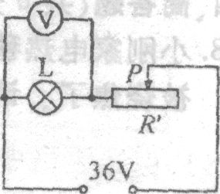
17．(2007大连市)dq习ll家的电烤箱有高、中、低温三个挡位，其简化电路图如图所示。R-、R2都
是发热电阻。sl闭合i&接a端对为高温挡，电功率为1 800 W；s1闭合、&接b端时为中
温挡，电功率为800 WI电源电压保持不变。(计算结果保留小数点后两位)
试求：(1)电烤箱在中温挡工作时，电阻．R·的阻值是多少欧?
(2)电烤箱在高温挡工作时，电路中总电流为多少安?电阻R2的阻值是多少欧?
(3)电烤箱在低温挡工作时的电功率是多少瓦? ，
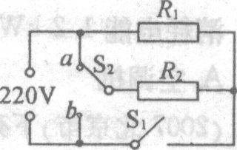
四、筒答题(共6分) ‘
18．小刚家电热毯的电阻线断了。他爸爸将电阻线接上后继续使甩。在使用中发现接头处
被烧焦了。请你用学过的物理知识解释产生烧焦现象的原因。
五、综合题(本题共2小题，共18分) +
19．(8分)为了测定一个额定电压为2．5 V曲小灯泡的额定功率，请你设计一个实验电路并回
答下列问题。 ．
(1)测定zJ、灯泡额定功率的原理是——，需测的物理量是——。
(2)画出你设计的实验电路图。 。 ．
(3)当小灯泡正常发光时，请在图甲中画出电压表所选量程及指针的位置。
f4)当zJ、灯泡正常发光时，电流表的示数如图乙所示应为——A，则小灯泡的额定功
率是 W。
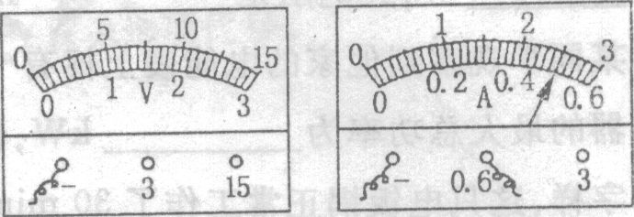
20．(IO分)在测量额定电压是3．8 V小灯泡的额定功率的实验中：
(1)如图1所示是一个尚未连完的电路，请你用笔画线代替导线将电路连接完整。
(2)连完电路经检查无误后，闭。合开关开始实验，发现小灯泡不亮，电压表有示数，电流
表指针不偏转，原因可能是 ( )
A．小灯泡接触不良 B．小灯泡被短路
C．小灯泡的灯丝断了D．电流表被短路
(3)排除故障后，若在实验过蓓币发现电压表示数为2 V，则应将滑片向——
(填“A”或“B，，)方向移动才能使小灯泡正常发光。当小灯泡正常发光时电流表示
数如图2所示，则通过小灯泡的电流是——A，小灯泡的额定功率是
W． ’
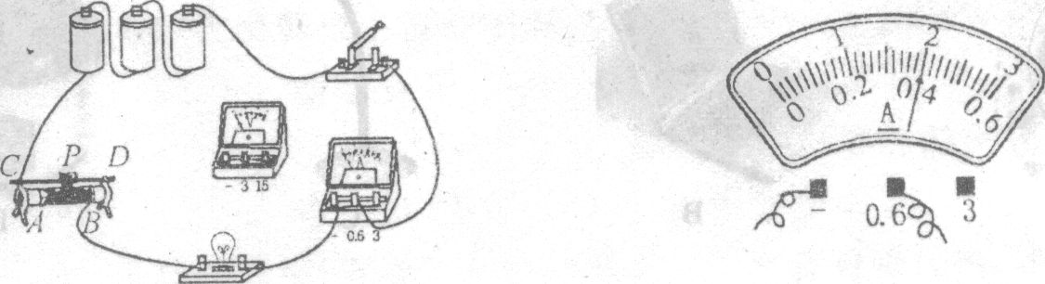
五、综合题(本题共2小题，共18分) +
19．(8分)为了测定一个额定电压为2．5 V曲小灯泡的额定功率，请你设计一个实验电路并回
答下列问题。 ．
(1)测定zJ、灯泡额定功率的原理是——，需测的物理量是——。
(2)画出你设计的实验电路图。 。 ．
(3)当小灯泡正常发光时，请在图甲中画出电压表所选量程及指针的位置。
f4)当zJ、灯泡正常发光时，电流表的示数如图乙所示应为——A，则小灯泡的额定功
率是 W。
20．(IO分)在测量额定电压是3．8 V小灯泡的额定功率的实验中：
(1)如图1所示是一个尚未连完的电路，请你用笔画线代替导线将电路连接完整。
(2)连完电路经检查无误后，闭。合开关开始实验，发现小灯泡不亮，电压表有示数，电流
表指针不偏转，原因可能是 ( )
A．小灯泡接触不良 B．小灯泡被短路
C．小灯泡的灯丝断了D．电流表被短路
(3)排除故障后，若在实验过蓓币发现电压表示数为2 V，则应将滑片向——
(填“A”或“B，，)方向移动才能使小灯泡正常发光。当小灯泡正常发光时电流表示
数如图2所示，则通过小灯泡的电流是——A，小灯泡的额定功率是
W． ’
第八章 电功率 计算题(二)
【．(2007深圳市)小珊同学想把一只铭牌为“1．5 V 1．5 W”的小灯泡接在电源电压为
6 V的蓄电池上．正常使用，请通过计算说明应串联一个多炎的电阻?
2。(：2007长春市)小亮家铺设电路所用的电线中允许通过的最大电流是10 A。他家原有
用电器的总功率为1 860 W，又新买来一台“220 V l 000 W”的微波炉。在其他用电
器全部使用的同时，他又将微波炉接入电路中，不久闻到一股电线烧焦的气味儿。
(1)求此时电路中的总电流。
(2)请你提出一条防止上述现象发生的合理建议。．
3．(2007上海市)在如图所示的电路中，电源电压保持不变，电阻R。的阻值为20 Q；闭
合开关S，电流表④的示数为0．3 A，电流表④的示数为0．2 A。求：
(1)电源电压U；
(2)电阻R。的阻值； ‘
(3)通电10s，电流通过电阻R。做的功W：。
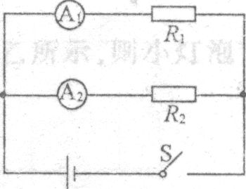
4·(2007广辩市)两电阻a b各自的电流与两端电压的关系图像如图甲所示。
(1)电阻皖的阻值多大?
(2)如果把a b两个电阻串联接成如图乙所示的电路时，电流表的示数为0．2A。
求：①电阻b的电功率。
②电阻a b在1rain内消耗的电能之和。
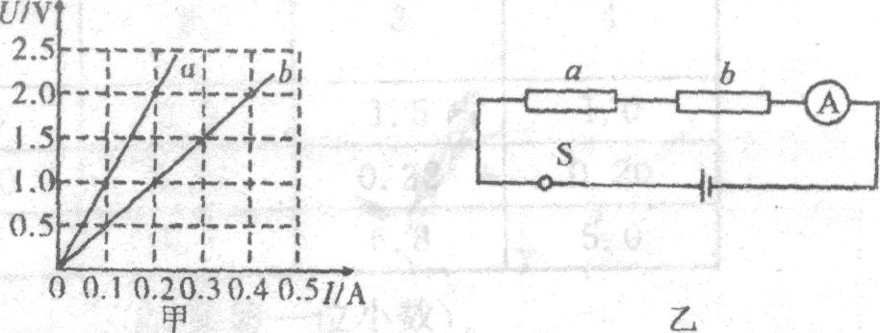
5·(2007山西省)如图甲所示电路中，当开关S从接点2转换到接点l时，电流表、电压表
对应示数如图乙所示，由图甲。乙中信息可知； ．
(1)电源电压U=——，电阻R，=——。
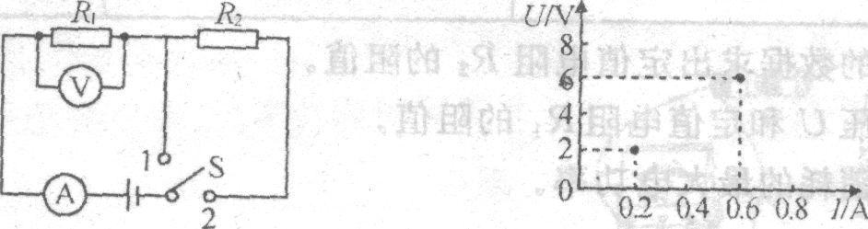
(2)求：①R2的阻值。 (5题图)
②电路中消耗的最小功率Pt和最大功率P：。
6．(2007兰州市)如图所示电路中，R1—4 a,R2并2 Q，R：=2．8．Q，电源电压和灯的电阻
～
恒定，当S与触点1、2分别接触时。电流表示数分别为0．8 A和。1．．2 A；当S与触点3
接触时，灯泡恰能正常发光，求灯的额定电压及额定功率。 、
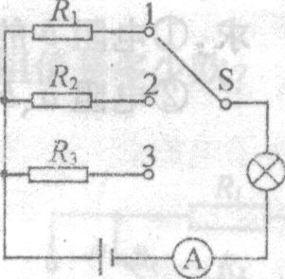
7．(2007南宁市)把电源(09压一定)、开关、两个未知阻值的定值电阻R，和R：、滑动变阻
器R、一个电流表和两个电压表、导线连成了如图所示的电路。闭合开关后，调节滑动
变阻器．R flO．Nfl-P，发现⑩、@和④表的示数都在改变，把电流表(p的示数和对应
的电压表⑨、@的示数一一记在下表中(设电阻不随温度变化而改变)。
次数 | 电流表④示数I．／A | 电压表际数U，／V  、＼一／ | 电压表篷涉数U。／V
1 | O．2 | 2.8 | ‘0.8 ·
2、 | ， ；，。Q 3 ． + | ： +2：7  ’ h | 。 冀、1.2
’ 3 | 0.4 | 、“  2.6’ ·  1 | ● ”  ’ 1.6
4 | 0.5 。一 | ，  2.5 | 2．b 、  '．

(1)根据表格中的数据求出定值电阻R：的阻值。
(2)求出电源电压U和定值电阻jR，的阻值。
(3)求整个电路消耗的最大电功率。
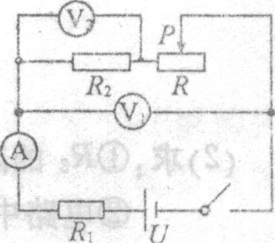
j．(2007北京市)科技小组的同学们设计矛。个多挡位的电热器模型，电路实物连接示意
图如图所示，电路中电源髑端电短德持举变。滑动噎阻器盼最大阻值为R。。将滑动变
阻器帐臆，只置于中点M、，且尽耀合雳关&畦-粤压臻"’～囝"一--MgT为U，电流表的苯数jt
为0．8A)将滑动变阻器的滑片P嚣f13端，断开开关S。，闭合开关s!时，电压表⑩的
． ． 、 ’ + *。 v
0 1
示数为÷u，电流表的示数为l：，匙鹬耗的电功率P。为2．7w。
吐
(1)求电流表的示数I。； ． t
(2)将滑动变阻器的滑片P置于A端，闭、合jf关s。和开关S：时，电压表f硫的示数为
3U，求此时R，消耗的电功率P，。
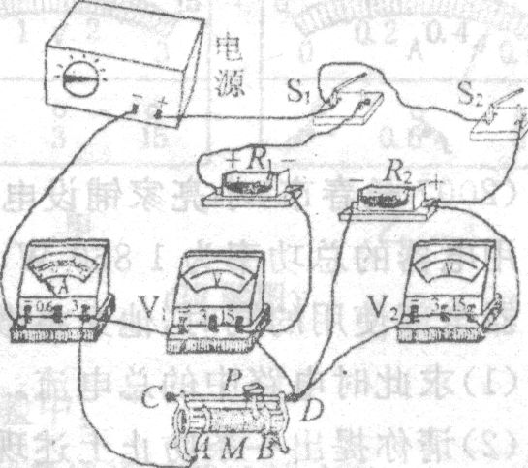
9．(2007天津市)某电热水器的简化电路．如图所示二请你设计虚线框内的指示灯电路。
供选择的器材有：“220 V 10 W”灯泡一只．“2．5 V 0，75 W”灯泡一只，“2 V 1()n1A”
发光二极管一只，各种阻值的电阻、导线若干。
(1)在指示灯能正常工作的情况下，请你通过^_纠‘算说明选用器材的最佳方案及器材的
具体规格。 t ·．
(2)将电路图中的虚线框豁分补充完整。
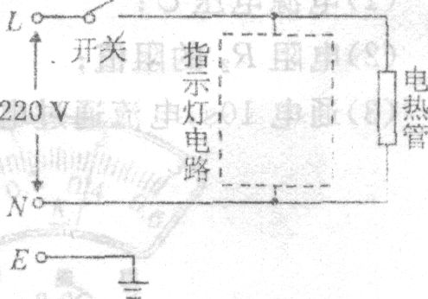
测电阻和测电功率
1．(zQ簖妒瓣蝴鼹瓣所示是小朗同学设计缒测电阻8的电路图。请粮据这个电路图餍氅画
线代磐固麟船己中韵元件连皮砖潞。要求：滑动变阻器的滑片P商爱社动黠虿枣流羲商示
数变大；撇表选用o～3 V量程，龟挠袭选用。一酴6 A蕾程。导线不能交受)‘ i4一．
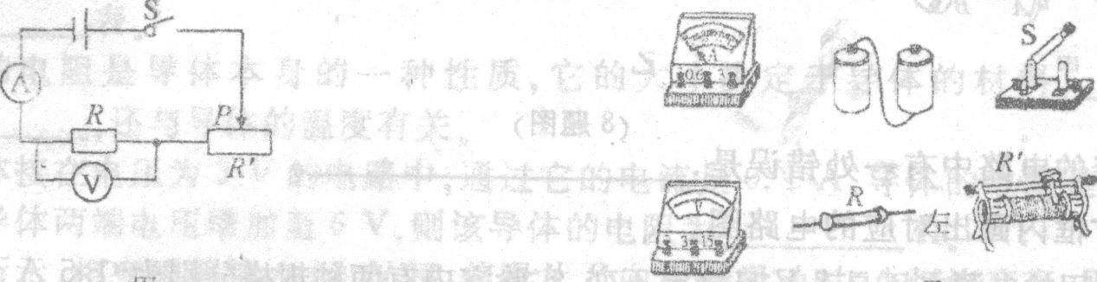
z·7(2007天津市)用电流表襁晦压表测链毫戳钧实验电璐，如图所示。为了减小误差，需
要进行三次测量求平均值7请你设计一个。；i三录数据媳表格。 。、。，
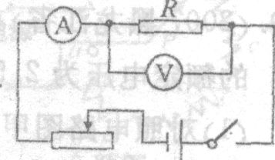
3·(2。007沈陨电)在嘲蛩小灯泡的电阻”的实验中，电源电任为3 V，小灯泡的额1楚电压
为’2．等V；酸值为jI扩矗磋看，褙动羹随繇一E标宥鑫2萨Q l A峭跨样．…。 。 。
。(1‘)请你在调节率蔗氅蹭线代释导线完腰电路莲接：9’’i。一 。 … + j! 。’
(2)开关闭合前，滑动变阻器的滑片应移动到． 二 (填“意”或“右”)端。
(3)闭合开关后，发现小灯泡丕妻盛，电薄表有示擞毒-_电压表无示数，移动滑片P时。电
流表的示数随之改变，则产生这_‘故障鼬原嗽笺。——。
(4)排瞧鼓摩盾’；调麓带片P，使小灯泡正常发籀_；1|电流表的示数如图乙所示．则小灯泡
磁常基潍射箭魄阻为一…一 Q(精稽麴箍÷1 1一 ， ，
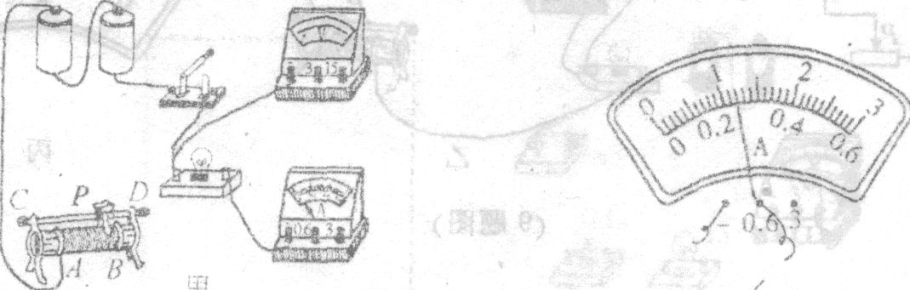
4．(20D鬟、长春赢’在绚畴量谬≮灯海盼鬯驻零实验申≮龟潦奄鹰镰持不变．小姆泡的额定电压
为2．5 v．，?7．掣。_n鬟 。，+o一≮一；。÷ 一z*一 E。 、
(1)电路接通后，小明发现移动滑魂变阻簿螋片健摹擎A电秘媳电、姆减小时，晦压表
的示数也变小了，你认为电路连接中存在的错误的是——。
(2)改正电路后。他将测得的数据及计算结果填在下面的表格中：
淤  物理量＼ | 1 | 2 | 3 | 4
一电涯乙『／y’ | 2.5 | 2.0 | 1.5 | 1.0
电流工／A | 0.30 | 毫0.2,6 | 0.522 | 0.20
电龃R／Q |  | 7.7 | 6.8 | 5，O

小灯泡芷常发光对蜉电阻为一Q(保留一位小数)。 - ’
(3)分析表中的数据发现灯丝的电阻是变化的，这说明——。这种现象在生活中也
有体现，例如家里的自炽灯在刚开灯的瞬间，灯丝 一。 ．(填“容易”或“不容易”)烧
断。 ． r ，
(4)小明还想测出一段电炉丝的电阻值，可是在连接电路时发r……一…………………
觋电流表已被烧坏。请你利用现有器材(电压未知的电； 、
源、量程合适的电压表、最大阻值为20i'3的滑动变阻器、i j
开关各一个．导线若干)．帮助小明设计一个不移动电压表； j
7就能测出这段鬯炉丝阻值的毫璐j把你设计韵实验电路蔓} ；
图域在虚线框冈(皇炉丝的符号为一—《=)’，，)。 i一”一………¨一一…………‘：
5．(2007哈尔滨市)某同学要测量电阻她的阻值(其阻值约几百欧)，实验室能提供的器材
有：干电池两节、电流表、电压表、滑动交阻器(“100。Q’2 A，，)、开关各一只、导线若干。
(1)菜同学设计的实验电路如图所示，并要用此电路测蟹待测电照欠；胸阻值j你认为
这个方法是否可行?简述你的观点。 一 ．
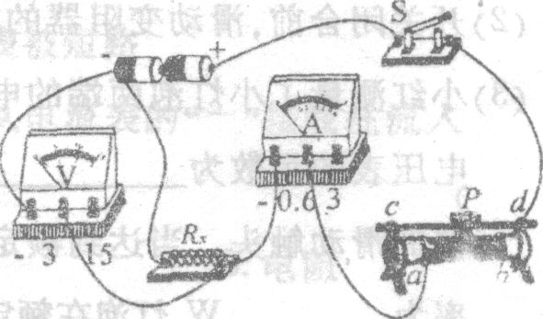
：2)如果上述方法可行，画．出电路图，并写霸主要实验步骤和R，表达式。如果上述方
法不可行，请你利用题中已有的器材设计精一种可行骑实渔方案。画出电路图．并
写出主要实验步骤和R；表达式． ． ’～ ． i ’
6．(2007齐齐哈尔市)lb超同学在做“测量小灯泡的电功率”实验时，当他连接完最后一根
导线后小灯泡就发光，并且电流表的指针向左偏转(小灯泡的额定电压为2．5 V)。
请你说出小超同学在实验中的两处操作错误： ‘
一是：————————————————————————————————』二—————————一；
二二是：～。
当他改正错误后，分别调整滑动变阻器接入电路的电阻值，测得的部分数据如下：
＼次数  物理；＼ | 1 | 2 | 3
电压／V | 2 | 2.5 | 3
电流／A | O．26 |  | O．33
亮度情况 | 暗 | 亮 。 | 很亮

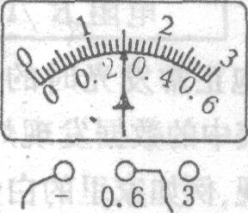
(1)sb灯泡正常发光时电流表示数如图所示，请把此时电流值填人表中空格处。
(2)小灯泡的额定功率P_2——W。 +
7．(2007昆明市)小红要测一个小灯泡的电功率，他选用了以下器材：一只标有。2．5 V，，字
样的小灯泡(灯丝电阻约为8 t2)、电流表、电压表、开关、滑动变阻器(20 Q 1 A)、导线
若干及电源(电压为4 V)。
(1)请选择合适的萤程，用笔画线代替导线，将图甲中的电路实物图连接完整。(连线
不得交叉)
(2)开关闭合前，滑动变阻器的滑动触头应置于——(填“最左，，或“最右，，)端。
(3)小红测量了小灯泡两端的电压为3 V时的功率后，若要测小灯泡的额定功率。应使
电压表的示数为——V，须向——(填“左”或“右”)端调节滑动变阻
器的滑动触头。当达到额定电压时，电流表的示数如图乙所示。则小灯泡的额定功
率为——w，灯泡在额定功率下工作lO s，电流通过灯泡所做的功是——J。
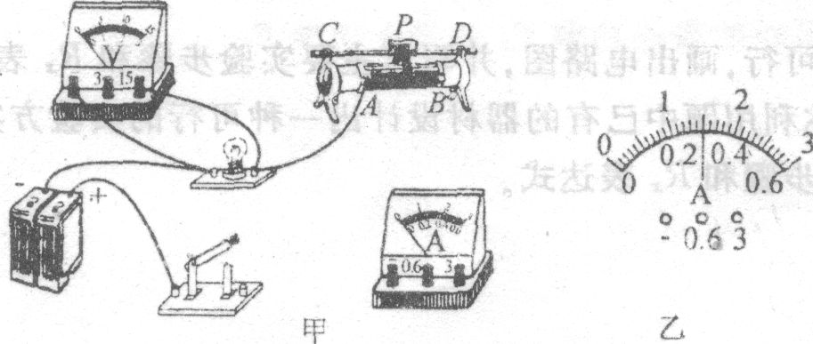
8．(2007呼和浩特市)如图甲所示，是某同学测量标有3．8 V小灯泡额定功率的实验电路，当他
接鬼电璐，闭合开关，滑片P移到某一位置时，电压表和电流表对应的示数如图乙所示。
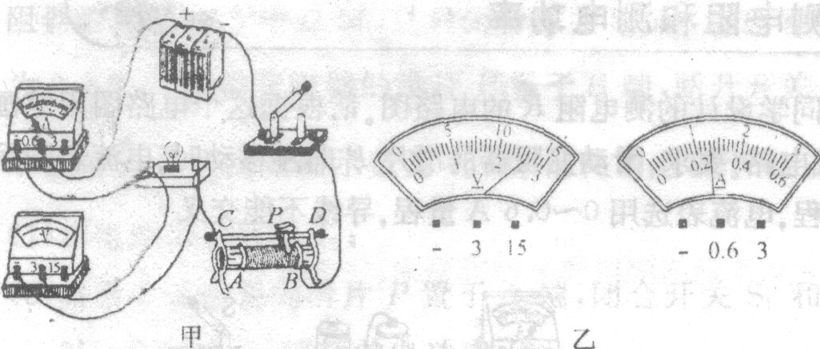
(1)他连接的电路中有一处错误是：——。
(2)请在方框内蕊出对应的电路图。
(3)若他所用的电源电压是8 V且稳定不变。实验室内有两种规格分别为“1。5 A 10 Q”和
“1 A 30 Q”的滑动变阻器，他在实验中选择的是——的变阻器。(假设灯
丝电阻不随温度而改变)t
(4)电路连接错误改正后，移动滑动变阻器滑片P使电压表示数为3．8 V，若此时电流
表示数为0．38 A，则小灯泡的额定功率为——W。
9．(2007黑龙江省)在“测定小灯泡电功率”的实验中。已知电源为两节新干电池。小灯泡
的额定电压为2．5 V，滑动变阻器上标有“15 Q 1 A”的字样。
(1)对照电路图甲，用笔画线将图乙中未连接部分接好。
(2)小力同学连完电路后闭合开关，发现小灯泡不亮，电压表示数为3 V，电流表示数为
零。产生这一现象的原因是——；
小平同学重新连完电路后闭合开关，发现小灯泡也不亮，电压表示数为零，电流表示
数为0．2A，产生这一现象的原因是——。 ．
(3)他们一起分析故障原因逐一排除后，再次闭合开关，移动滑片使小灯泡正常发光。
如图丙所示，通过小灯泡的电流是——A，小灯泡的额定功率是——W。
